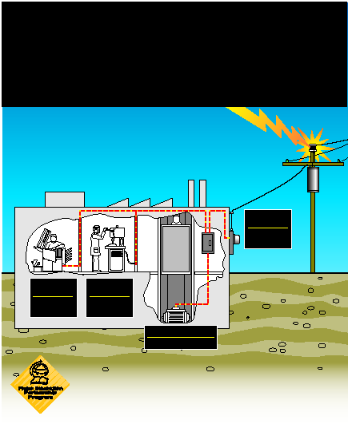
电源安全防护级别与电工防护设备手册

http://assets.fluke.com.cn/fluke/AppNotes_download/AppNotes/M1-6.pdf

电源防护级别：
IV级
个人防护级别：
3级

电源防护级别：I级  个人防护级别：1级 | 电源防护级别：II级  个人防护级别：1级

电源防护级别：III级
个人防护级别：2× 级

福禄克公司
PO Box 9090, Everett, WA USA 98206
©2003, 2007 Fluke Corporation.
版权所有。美国印刷
4/2007 2096630 G-EN-N Rev B
网址：http://www.fluke.com


电源安全防护级别
国际电工协会标准61010规定了低压（小于1000V ）的设备的工作细则。种类越高，电压越高，工具抗电击的能力要越强。

个人防护设备使用说明  危险/风险类别的描述由国家防火协会（美国消防协会）标准70E 。较高的电力环境，强大的个人防护装备（聚苯醚）必须经受的一个弧形闪光事件。  注意：如果测试发生在靠近（4英尺）的一个充满活力的环境，那么，个人防护装备标准的充满活力的环境中适用。 | 种类  IV级 | 简介  3相电，  线杆架线。 | 例如：  • 指电源接头，例如：公用变压器的低压电街头  • 电表，电流保护设备  • 户外电线和电线引线，从电线杆到建筑物的引线，电表连线  • 各建筑物之间的连线，连水井泵的地下连线

国家消防协会安全标准70E描述了危险危害的类型。电压越高，越要加强个人保护，个人保护要能够承受电击。注意：如果测试发生在距漏电点1.2m 之内，个人防护设备是可以起保护作用的。 | • 防火长袖衬衫和从上至下缝满扣子的长袖夹克（防火服装必须完全盖住所有皮肤和所有能够燃烧的衣服）  • 天然纤维工作裤，340g 的劳动布裤或防火裤  • 带全面皮保护层的橡胶绝缘手套  • 防护眼镜  • 头盔  • 皮靴  • 禁止戴首饰，钥匙和手表  • 绝缘工具
 |  | III级 | 3相的分支，包括单相照明电 | • 固定安装的设备，例如：开关和多相发动机  • 工厂里的总线和支线  • 大型建筑物物里的照明系统  • 设备连线
2类危险危害：240V-600V电压环境  （270/480/600V 电压电路，马达控制中心，开关设备，变压器，母线，无间断供电，照明，100马力马达和驱动器）  防火服的最小抗电弧等级是;33.47 J/cm(2) or 8 cal/cm(2) | • 长袖防火衬衫和从上至下缝满扣子的长袖夹克  • 防火裤（不用劳动布裤）或天然纤维工作裤  • 带全面皮保护层的橡胶绝缘手套  • 皮靴  • 不影响听力的透气头盔  • 禁止戴首饰，钥匙和手表  • 绝缘工具 | II级 | 单相连线 | • 设备，手提工具，家用电器和类似设备
高压环境：  （1600A 或更高）  （变电站，公用变压器，大设备供电设备）  防火服的最小抗电弧等级是；104.6 J/cm(2) or 25 cal/cm(2 | • 全部抗电弧工作服（夹克，工作服，和头盔）  • 带全面皮保护层的橡胶绝缘手套  • 皮靴  • 禁止戴首饰，钥匙和手表  • 绝缘工具 | I级 | 电子设备 | • 具有保护作用的电子设备  • 连接具有把高压转变成正常工作低电压功能电源线的设备  • 所有高压节能来自多线圈电阻变压器，例如：复印机的高压线圈
参考：国家消防协会标准 70E 表：130 7(a)(9)(a) (c)(10) (c)(11)  注意：2× 级比2级更危险。这项表只列出了 2× 级没有列出2级。  参见：国家消防协会 70E 表 130 7(c)(9)(a) 来了解2级与2× 级之间的具体区别。 |  | 防护级别：IEC61010 适用于 1000V 以下的低压设备

